2010级《高等数学》,《工科数学分析基础》,《微积分》
A卷参考答案
一、1. 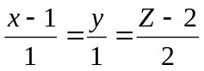 , 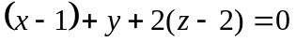或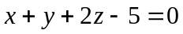
2. 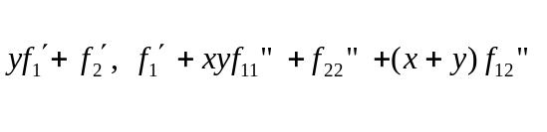或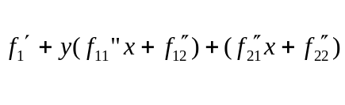
3. 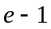；4. 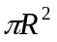；5 . 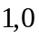
二、1. D 2. C 3. A 4. C 5. B
三、 解：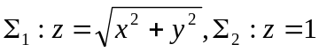
（4分）
（10分）
四、(高等数学)特征方程: 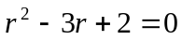,特征根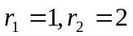
齐次方程通解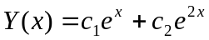 （4分）
原方程特解形式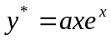,代入解得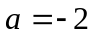
原方程通解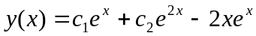 （8分）
又已知有公切线,得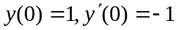
即 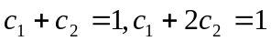,解得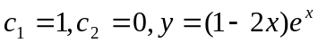 （10分）
(工科数学分析)
特征方程：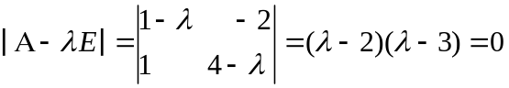，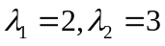 （4分）
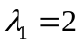，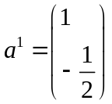，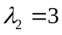，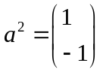 （8分）
通解 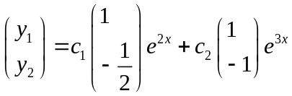 （10分）
(微积分)
由奇偶性得,原式=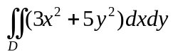 （3分）
再由轮换对称性,得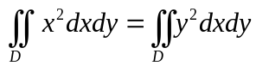 （6分）
原式=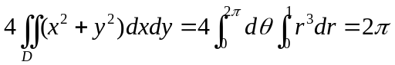 （10分）
五、解:方法一
（5分）
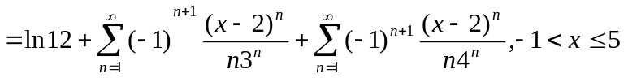
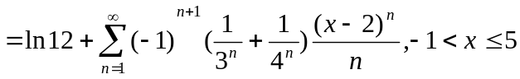 （10分）
方法二
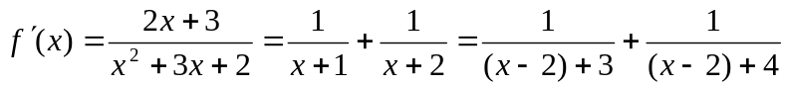
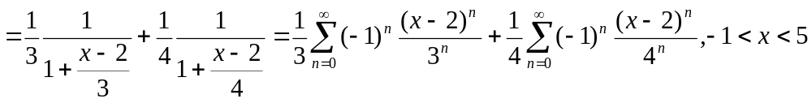
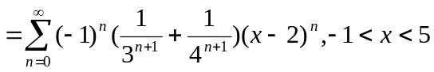 （5分）
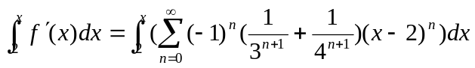
即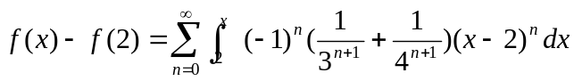
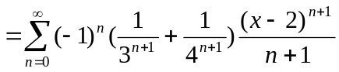
在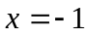时, 无意义, 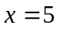时,级数收敛,故收敛域是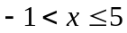
即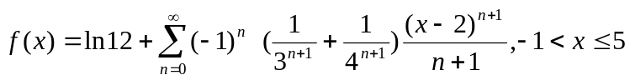 （10分）
六、 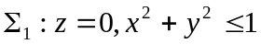,取下侧

原式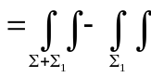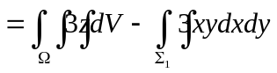 （5分）
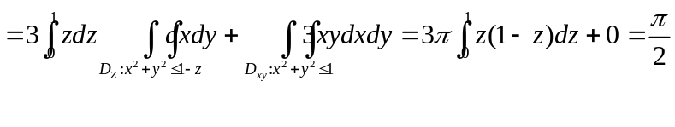 （10分）
七、法方向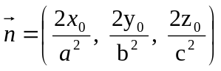
切平面方程 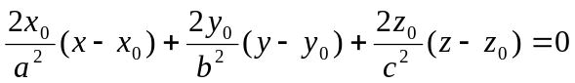,即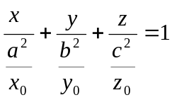
切平面在x，y，z轴上的截距分别为: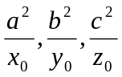 （4分）
求体积 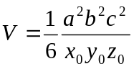最小值等价于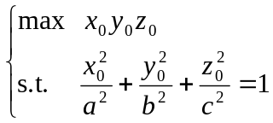
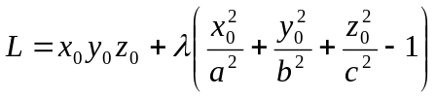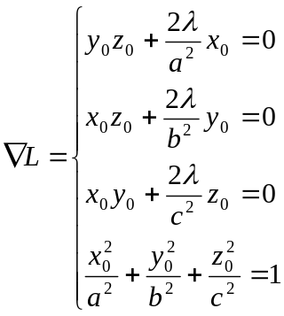
解得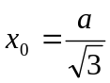，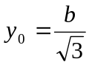，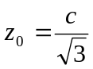 （10分）
2010级《高等数学》,《工科数学分析基础》,《微积分》
B卷参考答案
一、1. 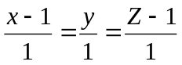 , 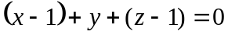或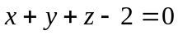
2. 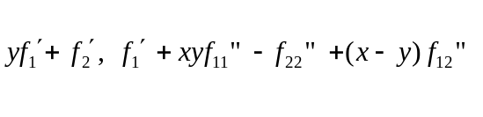或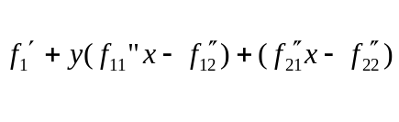
3. 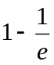；4. ；5 . 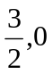
二、1. D 2. C 3. A 4. B 5. C
三、 解：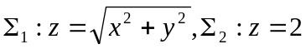
（4分）
（10分）
五、解:方法一
（5分）
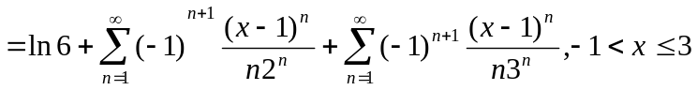
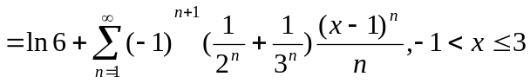 （10分）
方法二
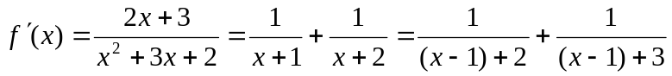
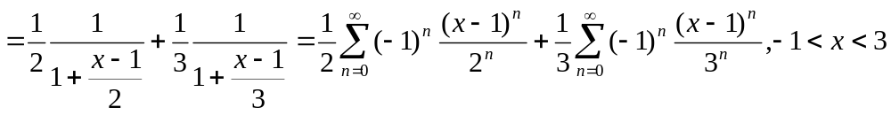
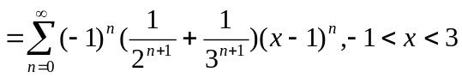 （5分）
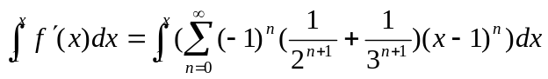
即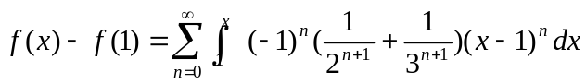
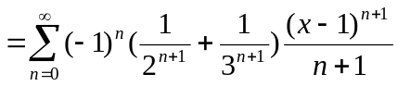
在时, 无意义, 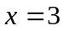时,级数收敛,故收敛域是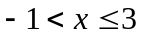
即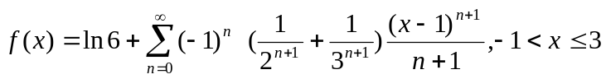 （10分）
第四题，第六题和第七题同A卷

